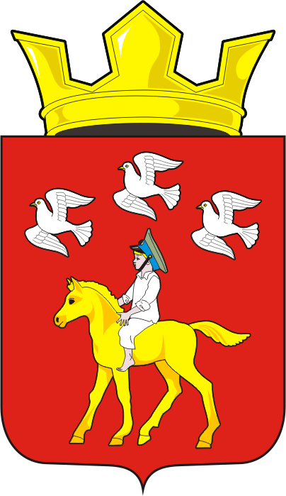
СОВЕТ ДЕПУТАТОВ муниципального образования ЧЕРКАСский сельсовет Саракташского района оренбургской области четвертый созыв

Р Е Ш Е Н И Е

Очередного сорок третьего заседания Совета депутатов
муниципального образования Черкасский сельсовет четвертого созыва

26 ноября 2024 года с. Черкассы № 199

О внесении изменений в решения Совета депутатов Черкасского сельсовета «О принятии объектов недвижимости из собственности муниципального образования Саракташский район Оренбургской области в собственность муниципального образования Черкасский сельсовет Саракташского района Оренбургской области» от 27 сентября 2024 года № 182

.
В соответствии Федеральным законом от 06.10.2003 года № 131-ФЗ «Об общих принципах организации местного самоуправления в Российской Федерации», статьёй 22 Устава муниципального образования Черкасский сельсовет, решением Совета депутатов муниципального образования Саракташский район от 22.11.2024 № 387 «О внесении изменений в решения Совета депутатов Саракташского района от 17 сентября 2024 года № 371, № 373», в связи с допущенными техническими ошибками.
Совет депутатов сельсовета

РЕШИЛ:
- Внести изменения в перечень жилых домов, принимаемых из собственности муниципального образования Саракташский район Оренбургской области в собственность муниципального образования Черкасский сельсовет Саракташского района Оренбургской области, утвержденный решением Совета депутатов Саракташского района № 182 от 27 сентября 2024 года «О принятии объектов недвижимости из собственности муниципального образования Саракташский район Оренбургской области в собственность муниципального образования Черкасский сельсовет Саракташского района Оренбургской области» добавив по всему тексту перечня после слов «1923333,00 (Один миллион девятьсот двадцать три тысячи триста тридцать три) рубля» слова «33 копейки».
- Настоящее решение вступает в силу после его подписания и подлежит размещению на официальном сайте администрации муниципального образования Черкасский сельсовет Саракташского района Оренбургской области в сети «Интернет».
3. Контроль за исполнением данного решения возложить на постоянную комиссию Совета депутатов сельсовета по бюджетной, налоговой и финансовой политике, собственности и экономическим вопросам, торговле и быту (О.Б. Алекбашева).

Председатель Совета
депутатов сельсовета ___________ С.Ю. Сидорчук

Разослано: | Администрации Саракташского района, депутатам прокуратуре района, информационный бюллетень «Черкасский сельсовет», официальный сайт администрации сельсовета, в дело.

